中国商业地产创新建筑及设计大会
-----创新设计、消费者体验、绿色建设

会议时间：2015年3月20-21日
会议地点：上海中星铂尔曼大酒店

- 会议简介

ICSC国际购物中心协会宣布其享负盛名零售设计+建筑的大会-CenterBuild Conference将于2015年3月20-21日在上海中星铂尔曼大酒店举行。中国商业地产创新建筑及设计大会(China CenterBuild) 为中国的商业地产开发商、零售空间设计者和开发、建造方面的专业人士打造一个学习和交流的专业平台。届时国际购物中心协会资深副总裁Rudolph E. Milian先生将在大会发表“零售及购物中心的全球可持续实践”主题演讲。

凭借此次机遇，Rudolph E. Milian先生将于3月21日在上海举办首届“可持续发展小组会议”。 Rudolph E. Milian先生是“Retail Green Agenda” 一书的作者，将就购物中心如何才能做到可持续发展与论坛嘉宾进行深入探讨。
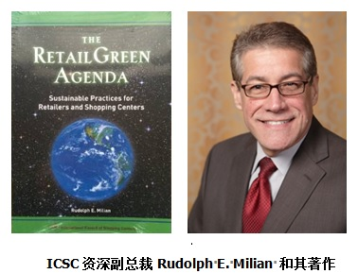
国际购物中心协会致力于通过各项举措将商业对环境的不良影响降低到最小。同时，国际购物中心协会专注于帮助零售商，开发商，运营商以及建筑设计师等专业人士，针对其商业地产以最有效且环保的方法进行开发，设计以及运营，以达到为后代保存资源的目的。

只要是参与购物中心和零售店设计，开发和建造的专业人士都不应错过！CenterBuild Conference是ICSC 其中一个针对创新建筑及设计行业并享誉盛名的行业盛会，在美国已成功举办了33届。

二、会议日程

三、会务费和报名方式
（1）3月20日研讨会：3153元/人（包括听课、用餐、茶歇、资料等，不含差旅）。
（2）3月21日购物中心设计研习班：2847元/人
（3）报名方式：请在www.atd.com.cn右侧站点公告栏上下载填写“报名表”，并发至指定邮箱410020427@qq.com
（4）报名咨询：010-57369046,15801661264

2015中国商业地产创新建筑及设计大会报名表（3月20日）
姓名 | 单位 | 职务 | 手机 | Email | 备注
研讨会：3153元/人（包括听课、用餐、茶歇、资料等，不含差旅）。

2015购物中心设计研习班报名表（3月21日）
姓名 | 单位 | 职务 | 手机 | Email | 备注
购物中心设计研习班：2847元/人

